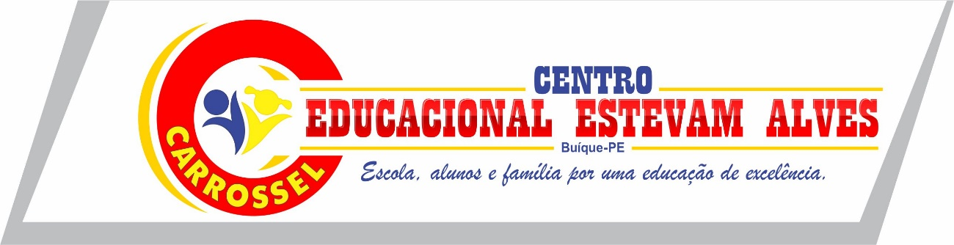
Horário dos Simulados Online – Ensino fundamental II
23/11/2020 à 27/11/2020

Ano | Segunda-feira | Terça-feira | Quarta-feira | Quinta-feira | Sexta-feira
Ano | 23/11/2020 | 24/11/2020 | 25/11/2020 | 26/11/2020 | 27/11/2020
6º ANO | INGLÊS | HISTÓRIA  MATEMÁTICA | CIÊNCIAS | ARTE  PORTUGUÊS | GEOGRAFIA  RELIGIÃO
7º ANO | PORTUGUÊS GEOGRAFIA | CIÊNCIAS | ARTE  HISTÓRIA | MATEMÁTICA | INGLÊS  RELIGIÃO
8º ANO | ARTE  GEOGRAFIA | CIÊNCIAS MATEMÁTICA | HISTÓRIA | PORTUGUÊS  RELIGIÃO | INGLÊS
9º ANO | INGLÊS | PORTUGUÊS  RELIGIÃO | HISTÓRIA CIÊNCIAS | MATEMÁTICA  ARTE | GEOGRAFIA

Buíque, 18 de Novembro de 2020.

Conteúdos dos Simulados Online – Ensino fundamental II
23/11/2020 à 27/11/2020
DISCIPLINAS | CONTEÚDOS
DISCIPLINAS | 6º ANO | 7º ANO | 8º ANO | 9º ANO
PORTUGUÊS | - Gênero textual: Carta do leitor;  - Concordância Verbal  - Sujeito: Simples e Composto;  - Ortografia: usos dos "porquês". | - Gênero textual: verbete;  - Período composto por coordenação;  - Ortografia: mas e mais; | - Gênero textual: texto de divulgação científica;  - Orações subordinadas adverbiais; | - Gênero textual: discurso ;  - Figuras de linguagem: (metáfora, metonímia, personificação, gradação, hipérbole, eufemismos, polissíndeto, anáfora e antítese);  - Concordância verbal.
MATEMÁTICA E EDG | - Probabilidade, gráficos e porcentagem  (pág 2 à 23 ) | - Razão e proporção;  - Regra de três simples  (pág 2 a 24 ) | - Equações e sistemas de equações do 1º grau com duas incógnitas.  (pág 2 à 31 ) | - Estatística;  - Porcentagem;  - Regra de três simples e composta.  (pág 2 à 41 )
HISTÓRIA | - Cap. 13 | - Cap. 13 | - Cap. 13 | - Cap. 13
GEOGRAFIA | - Cap.9 : Formações vegetais, pág.3 à 20 | - Cap.10: Região Sul  pág. 3 à 20 | - Cap.10: Identidades e interculturalidades regionais da América, pág 3 à 21. | - Cap.10 Sociedade e regiões na Ásia pág 3 à 20.
CIÊNCIAS | - Cap. 7 | - Cap. 7 | - Cap. 7 | - Cap. 7
INGLÊS | - Present continuous  - Sports | - Past continuous  - Connectors | - Future with Will  - Questions words | - Tag questions  - Phrasal verbs
RELIGIÃO | - Capítulos: 12, 13, 14 e 15. | - Capítulos: 14, 15, 16 e 17. | - Capítulos: 13, 14, 15 e 16. | - Capítulos: 13, 14 e 15.
ARTE | - Circo | - O cinema aprende a falar  - Revolução do som | - Estilista artista  - Arte moderna (vanguardas) | - O passado no presente  - Danças

